**Сведения**

**о качестве дополнительного образования в наглядных формах представления результативности реализации дополнительной общеобразовательной общеразвивающей программы «Юные таланты» педагога дополнительного образования Меджидовой А.О.**

**за сопоставимые периоды реализации программы за 3 уч. года**

Результаты освоения дополнительной общеобразовательной общеразвивающей программы «Юные таланты» по годам наглядно отражены в Таблице 1:

|  |  |  |  |  |  |  |  |
| --- | --- | --- | --- | --- | --- | --- | --- |
| **Учебный год** | **Кол-во**  **Уч-ся** | **Предметные результаты** | | | **Обученость уч-ся**  **Успеваемость**  **Качество знаний** | | |
| **2022-2023** | 30 | 21 | 6 | 3 | **72%** | **90%** | **70%** |
| **2023-2024** | 35 | 26 | 6 | 3 | **71%** | **91%** | **74%** |
| **2024-2025** | 43 | 38 | 4 | 1 | **86%** | **97%** | **88%** |

Наглядное представление положительной динамики освоения дополнительной общеобразовательной общеразвивающей программы учащимися можно получить из представленных гистограмм:

**Предметные результаты**

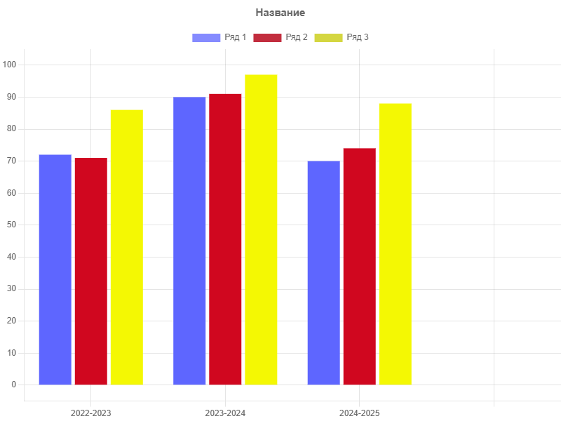

**Динамика числа учеников, вовлеченных в кружок хореографии**

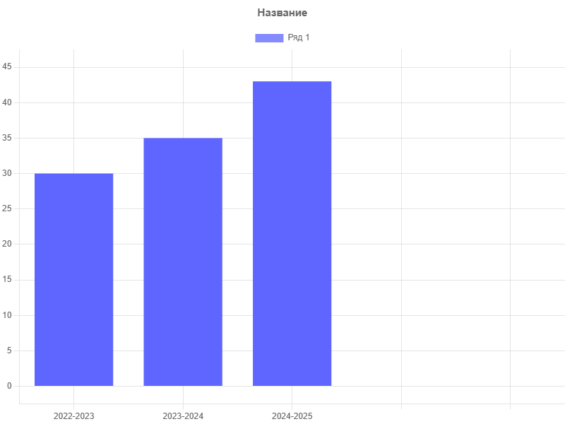

**Вывод: динамика освоения учащимися дополнительной общеобразовательной общеразвивающей программы «Юные таланты» за последние 3 года положительная, вовлеченных детей в том числе**

**Участие учащихся в конкурсах, фестивалях на региональном и республиканском уровне:**

**Фестиваль агитпрограмм 12уч**

**Республиканский конкурс-фестиваль «Наследие отцов» 18уч**

**Всероссийская акция «Сказки русской музыки» 12 уч**

**Фестиваль «Традиции Дагестана» 20 уч**

**Участие учащихся в концертах, конкурсах, фестивалях муниципального уровня:**

|  |  |  |
| --- | --- | --- |
| Учебный год | Мероприятия муниципального уровня (количество участников из Хореографического коллектива «Чародинка») | Количество участников |
| 2022-2023 | 1. Выступление на праздничной линейке, посвященной началу учебного года.  2. Концерт, посвященный Дню пожилого человека  3. Концерт, посвященный Дню учителя  4. Концерт, посвященный Дню матери  5 Выступление на концерте, посвященному 8 марта.  6. Флешмоб, посвященный открытию «Весенней недели добра»  7. Выступление на концерте «Журавли»  8. Мероприятия, посвященные Дню победы.  9. Выступление на концерте ко Дню семьи  10 Заключительный концерт объединений МБУ ДО «ЦДОД ЧР» | 16  12  16  24  24  20  20  24  24  20  26 |
| 2023-2024 | 1. Линейка, посвященная 1 сентября  2. Встреча Олимпийского чемпиона Садулаева Абдулрашида  3. Участие в «Неделя безопасности»  4. Участие в концерте, ко Дню пожилого человека  5..Поздравления ко Дню учителя  6.Учебная тревога «безопасность детей  7.Участие в осеннем субботнике  8. Концерт ко Дню матери  9.Детский новогоднее представление для танцоров. Новогоднее чаепитие в коллективе «Чародинка»  10.Выступление на концерте к 23 февраля.  11. Выступление на торжественном награждении межведомственного профилактического социально-медицинского проекта «Здоровые дети- общее дело»  12. Выступление на концерте к 8 марта.  13. Мероприятия, посвященные Дню победы. «Бессмертный полк – онлайн»  14. Мероприятия, посвященные Дню победы. «Окно Победы»  15. Отчетный концерт хореографического коллектива «Чародинка».  16. Выступление на празднике «День флага»  17. Отчетный концерт района | 24  20  12  14  16  16  16  35  18  16  30  14  20  28  16  28 |
| 2024-2025 | 1. Линейка, посвященная 1 сентября   2. Участие в концерте, ко Дню пожилого человека  3. Участие в осеннем субботнике  4. Съемки видео-поздравления ко Дню матери  5. выступление на юбилейном концерте хора «Поющая Чарода»  6.День учителя  7. Съемка Новогоднего видео поздравления  8.Новогоднее представление танцоров  9.Новогодний концерт района  10.Выступление на концерте к 8 марта  11. Съемки передачи Традиции Дагестана   1. Выступление на городском конкурсе «Педагог года - 2024» 2. Фестиваль «Наследие отцов».   14. Выступление празднике ко Дню защиты детей | 40  16  10  14  20  8  30  30  14  12  8  17  12  98 |

**Вывод: За период с 2022 по 2025 год произошло увеличение количества воспитанников принимающих участие в конкурсах, фестивалях, мероприятиях на муниципальном, региональном, республиканском, уровнях.**